Тесты на готовность ребенка к школе  Консультация для родителей | 6-7 лет - ответственный период для ребенка и его родителей, ведь именно в этом возрасте дошкольник активнее всего готовится к школе. Ребенок уже более организован, он усвоил некоторые цифры и буквы, научился логически мыслить, находить последовательность и лишнее в цепочке предметов. Готов ли ваш ребенок к школе и как это проверить? Мы приводим для вас некоторые тесты, которые покажут готовность дошколёнка к школе, обозначат слабые места и укажут родителям, над чем нужно еще поработать.  Тесты помогут определиться и родителям "зимних" деток, раздумывающих, отдавать свое чадо в школу в этом году или в следующем.
Что должен знать и уметь ребёнок 6-7 лет, поступающий в школу:  1. Своё имя, отчество и фамилию.  2. Свой возраст и дату рождения.  3. Страну, в которой он живет, город и домашний адрес.  4. Фамилию, имя, отчество родителей.  5. Профессии мамы и папы.  6. Названия времен года, месяцев, дни недели, время суток.  7. Погодные явления.  8. Основные цвета.  9. Названия домашних, диких животных и их детёнышей.  10. Уметь объединять предметы в группы: транспорт, одежда, обувь, птицы, овощи, фрукты, ягоды.  11. Знать и уметь рассказывать стихи, народные сказки, произведения детских писателей.  12. Различать и правильно называть геометрические фигуры.  13. Ориентироваться в пространстве и на листе бумаги (право, лево, верх, низ), писать графический диктант.  14. Уметь полно и последовательно пересказать прослушанный или прочитанный рассказ, составить рассказ по картинке. | 15. Запомнить и назвать 6–8 предметов, картинок, слов.  16. Разделять слова на слоги по количеству гласных.  17. Определять количество, последовательность и место звуков в слове.  18. Знать и уметь писать печатные буквы русского алфавита.  19. Хорошо владеть ножницами, карандашом: без линейки проводить линии, рисовать геометрические фигуры, аккуратно закрашивать и заштриховывать.  20. Знать цифры. Считать от 1 до 10, восстанавливать числовой ряд с пропусками. Обратный счёт от 5 до 1, выполнять счетные операции в пределах 10.  21. Знать понятия "больше, меньше, поровну".
Экспресс-тест в картинках на определение готовности к школе:  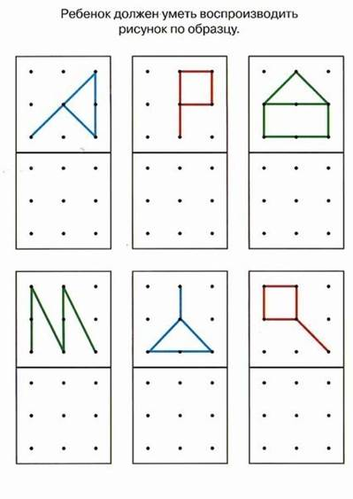  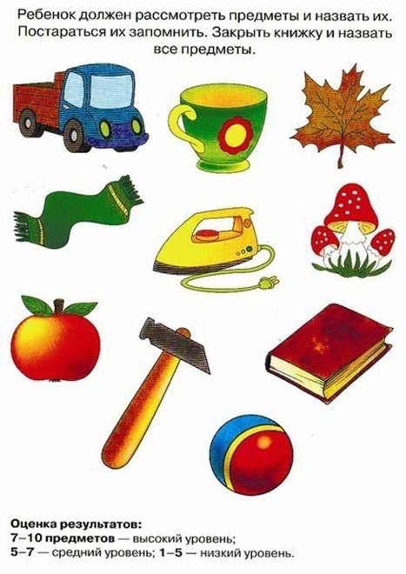  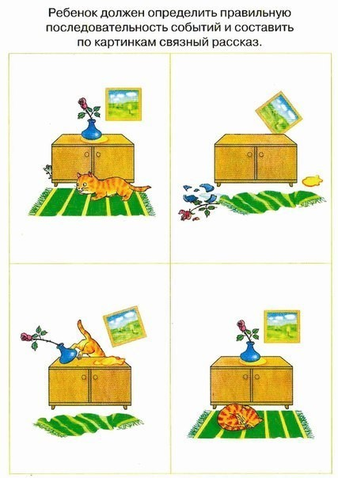  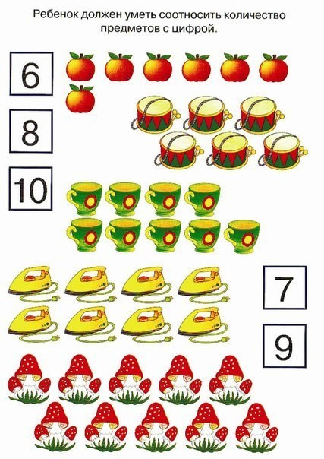  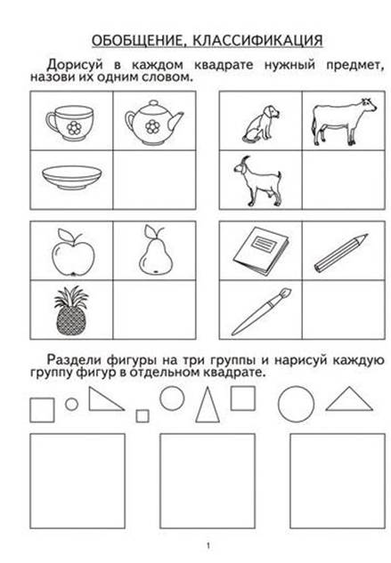  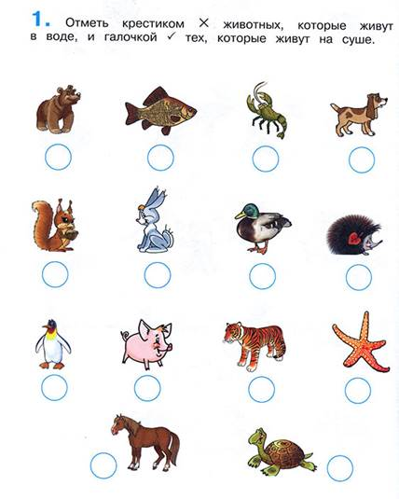  Составить для себя общую картину готовности вашего ребенка к школе вы сможете, приняв во внимание вышесказанное и ответив на следующие вопросы:  • Может ли ребенок объединить несколько предметов в одну группу по основному признаку? К примеру, машина, автобус, электричка — это транспорт; яблоки, груши, сливы — фрукты.  • Может ли определить лишний предмет, к примеру, в цепочке: "тарелка, кастрюля, щетка, ложка"?  • Может ли точно скопировать простой узор?  • Может ли рассказать историю по картинке, выделить главную мысль, проследить связи и последовательность событий?  • Способен ли описать какой-нибудь произошедший с ним случай?  • Легко ли ему отвечать на вопросы взрослых? | 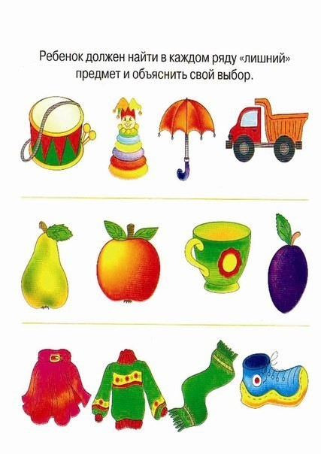  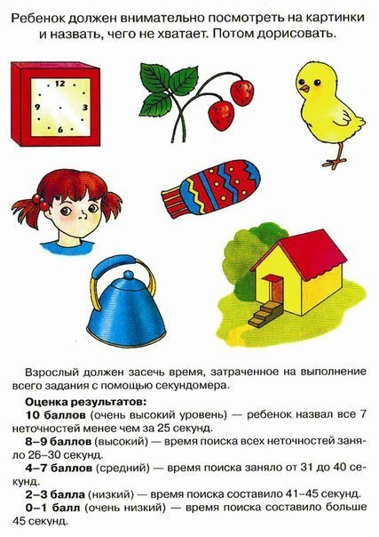  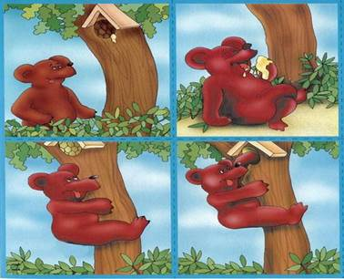  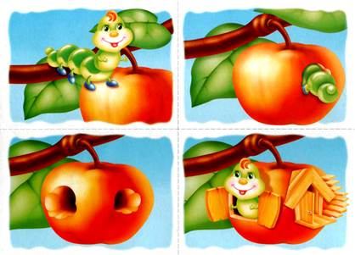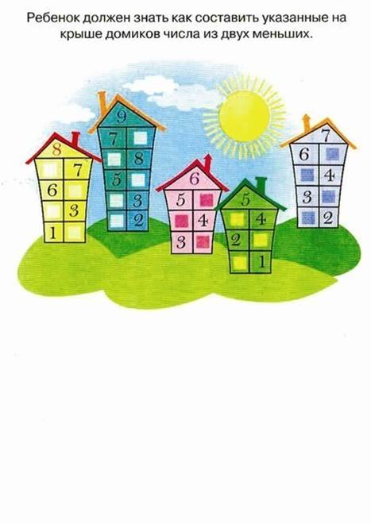  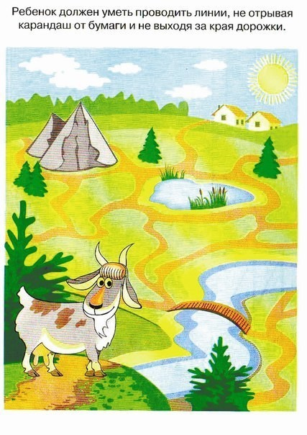  Подбери слова – противоположности к каждой паре картинок.  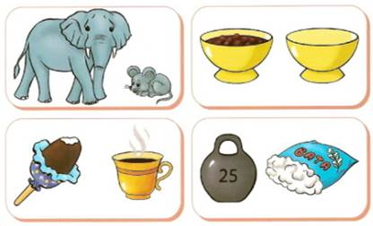  Определи по картинкам, что было сначала, а что потом.  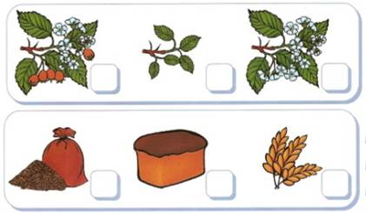  • Умеет ли ребенок работать самостоятельно, соревноваться в выполнении задания с другими?  • Включается ли он в игру других детей?  • Соблюдает ли очередность, когда этого требует ситуация?  • Возникает ли у ребенка желание самостоятельно посмотреть книги?  • Внимательно ли он слушает, когда ему читают?

